# Instructions d’installation

Note : lancer toutes les commandes avec sudo

# Installer Home Assistant

1. Installer docker

|  |
| --- |
| apt update  apt upgrade  apt install docker.io docker-compose -y  systemctl enable docker |

1. Créer un fichier yaml pour installer Home Assistant

|  |
| --- |
| mkdir ~/docker  mkdir ~/docker/homeassistant  cd ~/docker/homeassistant  touch docker-compose.yml |

1. Ouvrir le fichier (gedit, nano, etc.) et copier le texte suivant

|  |
| --- |
| version: '3'  services:  homeassistant:  container_name: homeassistant  image: ghcr.io/home-assistant/home-assistant:stable  volumes:  - ./config:/config  - /etc/localtime:/etc/localtime:ro  environment:  - TZ=America/Montreal  restart: unless-stopped  network_mode: host |

1. Lancer l’installation via docker (note : si la commande ne fonctionne pas, essayer « docker compose up -d »)

|  |
| --- |
| docker-compose up -d |

1. Tester l’installation en accédant à la page de Home Assistant à l’adresse : <http://localhost:8123> ou http://<adresse_IP>:8123. On devrait voir la page suivante :

1. Par la suite créer un compte utilisateur et connecter les prises intelligentes. Le nom donné aux prises doit respecter le format suivant « asset_XXXXX », où « XXXXX » représente l’asset tag dans Snipe-IT.

# Installer Snipe-IT

Procédure adaptée de <https://www.youtube.com/watch?v=nuHrlFCmu-U&t=0s>

1. Créer un fichier yaml pour installer Snipe-IT

|  |
| --- |
| mkdir ~/docker/snipe-it  cd ~/docker/snipe-it  touch docker-compose.yml |

1. Ouvrir le fichier (gedit, nano, etc.) et copier le texte suivant

|  |
| --- |
| # Compose file for production.  volumes:  db_data:  storage:  services:  app:  image: snipe/snipe-it:v8.0.4  restart: unless-stopped  volumes:  - storage:/var/lib/snipeit  ports:  - "8000:80"  depends_on:  db:  condition: service_healthy  env_file:  - .env  db:  image: mariadb:11.5.2  restart: unless-stopped  volumes:  - db_data:/var/lib/mysql  environment:  MYSQL_DATABASE: snipeit  MYSQL_USER: snipeit  MYSQL_PASSWORD: ele795  MYSQL_ROOT_PASSWORD: ele795  healthcheck:  # https://mariadb.com/kb/en/using-healthcheck-sh/#compose-file-example  test: ["CMD", "healthcheck.sh", "--connect", "--innodb_initialized"]  interval: 5s  timeout: 1s  retries: 5 |

1. Créer un fichier .env et copier le texte suivant

|  |
| --- |
| # --------------------------------------------  # REQUIRED: DOCKER SPECIFIC SETTINGS  # --------------------------------------------  APP_VERSION=v8.0.4  APP_PORT=8000  # --------------------------------------------  # REQUIRED: BASIC APP SETTINGS  # --------------------------------------------  APP_ENV=production  APP_DEBUG=false  # Please regenerate the APP_KEY value by calling `docker compose run --rm app php artisan key:generate --show`. Copy paste the value here  APP_KEY=<APP_KEY>  APP_URL=http://<IP>:8000  # https://en.wikipedia.org/wiki/List_of_tz_database_time_zones - TZ identifier  APP_TIMEZONE=America/Montreal  APP_LOCALE=en-US  MAX_RESULTS=500  # --------------------------------------------  # REQUIRED: UPLOADED FILE STORAGE SETTINGS  # --------------------------------------------  PRIVATE_FILESYSTEM_DISK=local  PUBLIC_FILESYSTEM_DISK=local_public  # --------------------------------------------  # REQUIRED: DATABASE SETTINGS  # --------------------------------------------  DB_CONNECTION=mysql  DB_HOST=db  DB_PORT='3306'  DB_DATABASE=snipeit  DB_USERNAME=snipeit  DB_PASSWORD=ele795  MYSQL_ROOT_PASSWORD=ele795  DB_PREFIX=null  DB_DUMP_PATH='/usr/bin'  DB_CHARSET=utf8mb4  DB_COLLATION=utf8mb4_unicode_ci  # --------------------------------------------  # OPTIONAL: SSL DATABASE SETTINGS  # --------------------------------------------  DB_SSL=false  DB_SSL_IS_PAAS=false  DB_SSL_KEY_PATH=null  DB_SSL_CERT_PATH=null  DB_SSL_CA_PATH=null  DB_SSL_CIPHER=null  DB_SSL_VERIFY_SERVER=null  # --------------------------------------------  # REQUIRED: OUTGOING MAIL SERVER SETTINGS  # --------------------------------------------  MAIL_MAILER=smtp  MAIL_HOST=smtp.gmail.com  MAIL_PORT=587  MAIL_USERNAME=snipe.it.lacime@gmail.com  MAIL_PASSWORD=<APP_PASSWORD>  MAIL_TLS_VERIFY_PEER=true  MAIL_FROM_ADDR=snipe.it.lacime@gmail.com  MAIL_FROM_NAME='Snipe-IT'  MAIL_REPLYTO_ADDR=snipe.it.lacime@gmail.com  MAIL_REPLYTO_NAME='Snipe-IT'  MAIL_AUTO_EMBED_METHOD='attachment'  # --------------------------------------------  # REQUIRED: DATA PROTECTION  # --------------------------------------------  ALLOW_BACKUP_DELETE=false  ALLOW_DATA_PURGE=false  # --------------------------------------------  # REQUIRED: IMAGE LIBRARY  # This should be gd or imagick  # --------------------------------------------  IMAGE_LIB=gd  # --------------------------------------------  # OPTIONAL: BACKUP SETTINGS  # --------------------------------------------  MAIL_BACKUP_NOTIFICATION_DRIVER=null  MAIL_BACKUP_NOTIFICATION_ADDRESS=null  BACKUP_ENV=true  # --------------------------------------------  # OPTIONAL: SESSION SETTINGS  # --------------------------------------------  SESSION_LIFETIME=12000  EXPIRE_ON_CLOSE=false  ENCRYPT=false  COOKIE_NAME=snipeit_session  COOKIE_DOMAIN=null  SECURE_COOKIES=false  API_TOKEN_EXPIRATION_YEARS=40  # --------------------------------------------  # OPTIONAL: SECURITY HEADER SETTINGS  # --------------------------------------------  #APP_TRUSTED_PROXIES=192.168.1.1,10.0.0.1,172.16.0.0/12  ALLOW_IFRAMING=false  REFERRER_POLICY=same-origin  ENABLE_CSP=false  CORS_ALLOWED_ORIGINS=null  ENABLE_HSTS=false  # --------------------------------------------  # OPTIONAL: CACHE SETTINGS  # --------------------------------------------  CACHE_DRIVER=file  SESSION_DRIVER=file  QUEUE_DRIVER=sync  CACHE_PREFIX=snipeit  # --------------------------------------------  # OPTIONAL: REDIS SETTINGS  # --------------------------------------------  REDIS_HOST=null  REDIS_PASSWORD=null  REDIS_PORT=6379  # --------------------------------------------  # OPTIONAL: MEMCACHED SETTINGS  # --------------------------------------------  MEMCACHED_HOST=null  MEMCACHED_PORT=null  # --------------------------------------------  # OPTIONAL: PUBLIC S3 Settings  # --------------------------------------------  PUBLIC_AWS_SECRET_ACCESS_KEY=null  PUBLIC_AWS_ACCESS_KEY_ID=null  PUBLIC_AWS_DEFAULT_REGION=null  PUBLIC_AWS_BUCKET=null  PUBLIC_AWS_URL=null  PUBLIC_AWS_BUCKET_ROOT=null  # --------------------------------------------  # OPTIONAL: PRIVATE S3 Settings  # --------------------------------------------  PRIVATE_AWS_ACCESS_KEY_ID=null  PRIVATE_AWS_SECRET_ACCESS_KEY=null  PRIVATE_AWS_DEFAULT_REGION=null  PRIVATE_AWS_BUCKET=null  PRIVATE_AWS_URL=null  PRIVATE_AWS_BUCKET_ROOT=null  # --------------------------------------------  # OPTIONAL: AWS Settings  # --------------------------------------------  AWS_ACCESS_KEY_ID=null  AWS_SECRET_ACCESS_KEY=null  AWS_DEFAULT_REGION=null  # --------------------------------------------  # OPTIONAL: LOGIN THROTTLING  # --------------------------------------------  LOGIN_MAX_ATTEMPTS=5  LOGIN_LOCKOUT_DURATION=60  RESET_PASSWORD_LINK_EXPIRES=900  # --------------------------------------------  # OPTIONAL: MISC  # --------------------------------------------  LOG_CHANNEL=stderr  LOG_MAX_DAYS=10  APP_LOCKED=false  APP_CIPHER=AES-256-CBC  APP_FORCE_TLS=false  GOOGLE_MAPS_API=  LDAP_MEM_LIM=500M  LDAP_TIME_LIM=600 |

1. Remplacer les éléments surlignés en jaune

|  |  |
| --- | --- |
| <APP_KEY> | Il faut générer une clé avec la commande « *docker compose run --rm app php artisan key:generate –show* » et coller le résultat ici. |
| <IP> | Remplacer par l’adresse IP de la machine. |
| MAIL_HOST  MAIL_USERNAME  MAIL_FROM_ADDR  MAIL_REPLYTO_ADDR | Serveur de la boîte de courriel de Snipe-IT. Ici on utilise une adresse courriel google comme exemple. |
| MAIL_PASSWORD | Mot de passe d’application (*app password*) pour pouvoir envoyer des courriels. Ici on l’a généré à partir de google. |

1. Modifier les permissions du fichier .env

|  |
| --- |
| chmod 400 .env |

1. Tester l’installation en accédant à la page de Snipe-IT à l’adresse : <http://localhost:8000> ou avec l’adresse IP.

1. Créer un compte administrateur. À partir de là, on peut personnaliser l’interface, configurer Snipe-IT et ajouter des assets. Pour ce faire, il faut d’abord créer une catégorie (ex : oscilloscopes), puis un modèle.

1. S’assurer que les asset tags sont en mode auto incrémental

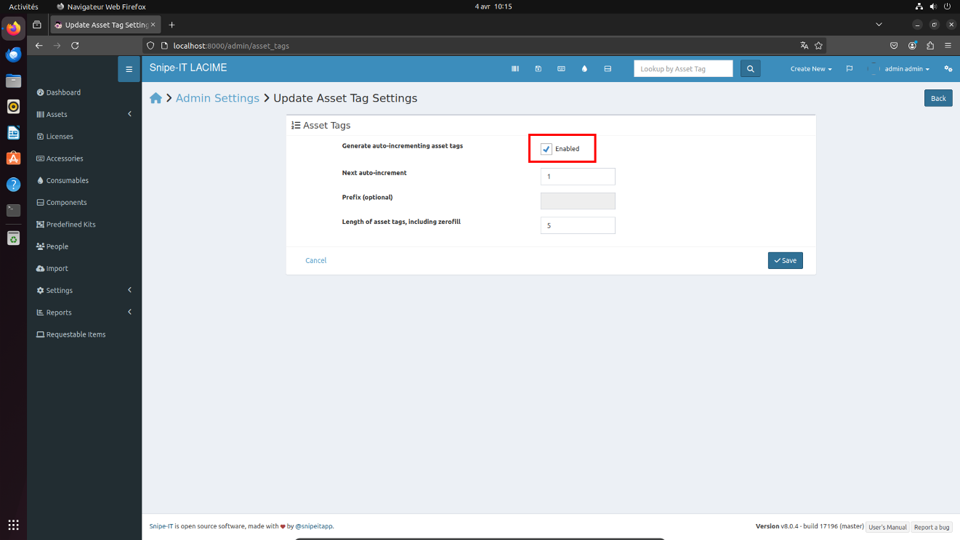

# Script

1. Créer un script python dans ~/docker/homeassistant

|  |
| --- |
| cd ~/docker/homeassistant  touch webhook_snipeit_to_homeassistant.py |

1. Ouvrir le fichier et copier le texte suivant

|  |
| --- |
| from fastapi import FastAPI, Request  import aiohttp  import uvicorn  import re  # === CONFIGURATION ===  HA_URL = "http://localhost:8123"  HA_TOKEN = "<API_TOKEN>"  # États cibles  STATE_ON = "checked out"  STATE_OFF = "checked in"  # === APP FASTAPI ===  app = FastAPI()  async def set_switch(state: str, id: str):  url = f"{HA_URL}/api/services/switch/turn_{state}"  headers = {  "Authorization": f"Bearer {HA_TOKEN}",  "Content-Type": "application/json"  }  payload = {"entity_id": f"switch.asset_{id}"}  print(f"switch.asset_{id}")  async with aiohttp.ClientSession() as session:  async with session.post(url, headers=headers, json=payload) as response:  response.raise_for_status()  print(f"[HA] switch.switch.asset_{id} -> {state}")  @app.post("/webhook")  async def receive_webhook(request: Request):  payload = await request.json()  #print(f"[Webhook reçu] ID : {payload}")  try:  title_link = payload["attachments"][0]["title_link"] # ex: http://.../hardware/1  match = re.search(r"/hardware/(\d+)", title_link)  if match:  hardware_id = match.group(1).zfill(5)  print(f"[INFO] Hardware ID : {hardware_id}")  if payload.get("text", {}).find(STATE_ON) != -1:  await set_switch("on", hardware_id)  print("[Webhook reçu] Nouveau statut : checked out")  elif payload.get("text", {}).find(STATE_OFF) != -1:  await set_switch("off", hardware_id)  print("[Webhook reçu] Nouveau statut : checked in")  else:  print("[INFO] Statut ignoré")  else:  print("[ERREUR] ID non trouvé dans title_link")  return {"status": "erreur"}  except Exception as e:  print(f"[ERREUR] Webhook mal formé ou données manquantes : {e}")  return {"status": "ok"} |

1. Générer un token dans Home Assistant et le remplacer dans le script

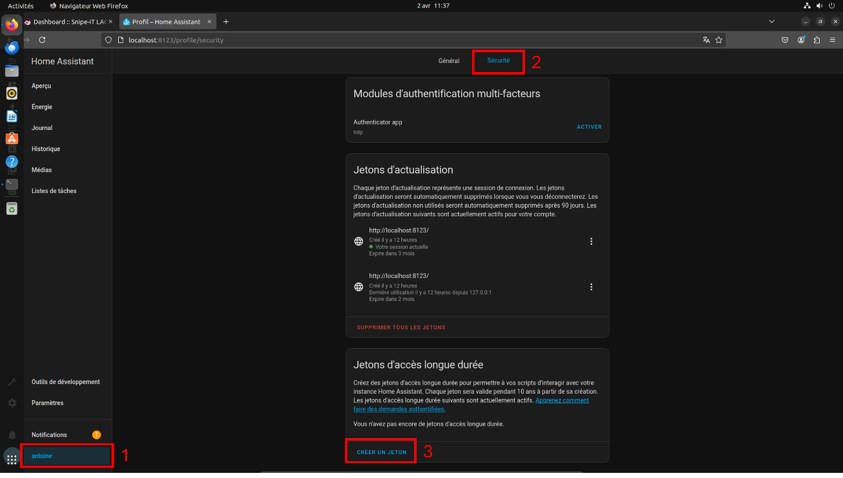

1. Installer uvicorn, fastapi et aiohttp

|  |
| --- |
| apt install -y python3  apt install -y python3-pip  pip install fastapi uvicorn aiohttp |

1. Lancer le script

|  |
| --- |
| uvicorn webhook_snipeit_to_homeassistant:app --host <IP> --port 8080 |

1. Créer un webhook dans Snipe-IT

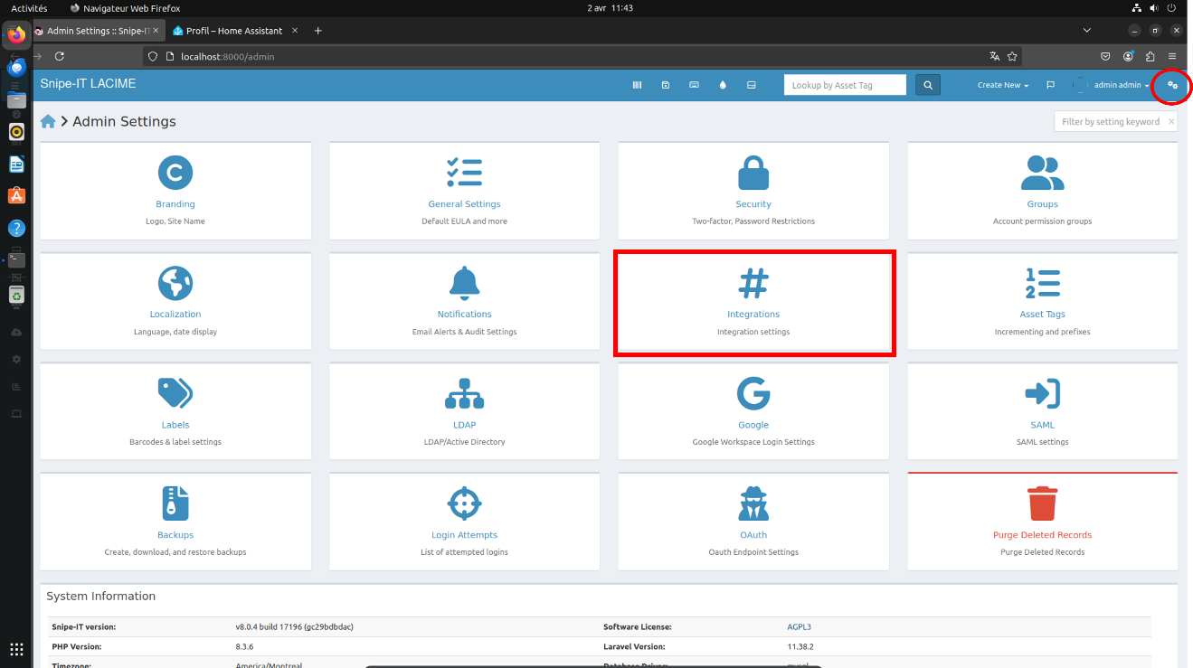

1. S’assurer qu’il n’y a pas d’erreur et cliquer sur « Save ». À ce stade-ci, tout devrait fonctionner. Vérifier que lorsqu’on clique sur « Checkout » la prise s’allume, et que lorsqu’on clique sur « Checkin », elle s’éteint. On devrait voir ce résultat dans le terminal :

1. Une fois qu’on a validé le fonctionnement, on peut créer un service pour que le script soit lancé automatiquement au démarrage. Créer un fichier dans /etc/systemd/system

|  |
| --- |
| touch /etc/systemd/system/snipeit_to_ha.service |

1. Copier le texte suivant, en remplaçant <IP> par votre adresse IP

|  |
| --- |
| [Unit]  Description=Link Snipe-IT inventory with Home Assistant  After=network.target  [Service]  ExecStartPre=/bin/sleep 30  User=root  Group=root  WorkingDirectory=/root/docker/homeassistant/  ExecStart=uvicorn webhook_snipeit_to_homeassistant:app --port 8080 --host <IP>  Restart=on-failure  PrivateTmp=true  [Install]  WantedBy=multi-user.target |

1. Activer le service et vérifier qu’il fonctionne après un redémarrage

|  |
| --- |
| systemctl enable snipeit_to_ha |